

Základní škola, Mateřská škola a Základní umělecká škola, Jablonec nad Jizerou

VY_32_INOVACE_17_Moravskoslezský kraj

Autor: | Mgr. Milan Javůrek
Anotace: | žáci si procvičí a rozšíří znalosti v probrané látce. Písemně odpovídají na vybrané otázky. Přiřazují k sobě správné pojmy. Vybírají města a zařazují je do tabulky. Pracují se slepou mapou. Poznávají různá místa z obrázků – fotek.
Žáci do tabulkových rámečků vpisují odpovědi na vybrané otázky.
Pomocí vložených tvarů k sobě přiřazují správné pojmy.
Ze zadané nabídky vpisují do tabulky názvy měst s příslušným počtem obyvatel.
Ve slepé mapě hledají pod čísly ukryté různé pojmy – místa nebo oblasti v kraji.
K obrázkům přidávají názvy míst, kde se nachází.
Očekávaný výstup: | žáci si zopakují probrané učivo a rozšíří si základní znalosti o tématu, zdokonalují si práci s textovým editorem – vypisování textu do tabulek, práce s tvary a obrázky
Klíčová slova: | Moravskoslezský, kraj
Druh učebního materiálu:
Druh aktivity: | aktivita
Cílová skupina: | žáci
Stupeň a typ vzdělávání: | základní vzdělávání, 2. stupeň
Typická věková skupina: | 14 – 15 let

…………………………..jméno

Doplň do rámečků správné odpovědi:

- S jakými evropskými státy kraj sousedí?
Odpověď

- Vypiš názvy třech CHKO ležících v kraji.
Odpověď

- Jak se nazývá nejvyšší hora?
Odpověď

- Kolik obyvatel žije v kraji (zaokr. na statisíce)?
Odpověď

- Jak se nazývá hlavní druh průmyslu zastoupený v kraji?
Odpověď

Přiřaď k sobě šipkami správné pojmy z hospodářství:

Nošovice farmaceutika
Kopřivnice těžba uhlí
Opava pivo
Třinec zpracování železa
Ostrava nákladní auta

Vybraná města Moravskoslezského kraje doplň do tabulky podle počtu obyvatel:

- Třinec, Havířov, Nový Jičín, Ostrava, Opava

 | název města | počet obyvatel v tis.
1. |  | 86
2. |  | 27
3. |  | 317
4. |  | 62
5. |  | 39

Pokus se pojmenovat čísla zařazená do slepé mapy Moravskoslezského kraje. Názvy míst doplň do tabulky:
 | Popis místa | Název místa
1 | CHKO
2 | velké a významné město
3 | známá hora
4 | stát
5 | vodní nádrž
6 | pohoří
7 | stát
8 | významné město

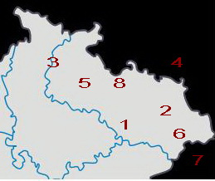
Obrázek 1.

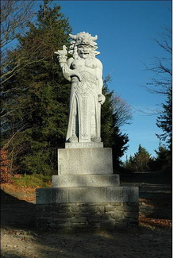
Doplň do bublin názvy vybraných míst:

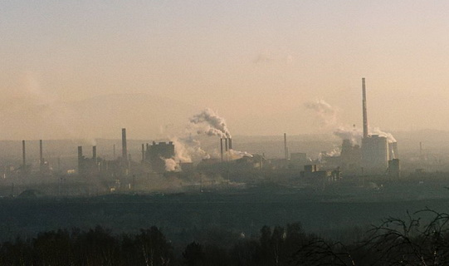

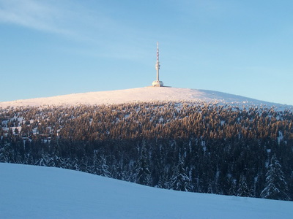
Obrázek 3.

Obrázek 2.
Obrázek 4.
Použité zdroje:

Obrázek 1. Slepá mapa Moravskoslezského kraje[cit. 2011–05–09]. Dostupné pod licencí Creative Commons na WWW:<http://cs.wikipedia.org/wiki/Soubor:Moravskoslezsky_kraj.svg>

Obrázek 2. Nová huť Ostrava[cit. 2011–05–09]. Dostupné pod licencí Creative Commons na WWW:
<http://upload.wikimedia.org/wikipedia/commons/e/e2/20050111_Nova_hut_Ostrava.jpg>

Obrázek 3. Socha Radegast[cit. 2011–05–09]. Dostupné pod licencí Creative Commons na WWW:
<http://cs.wikipedia.org/wiki/Soubor:New_granite_sculpture_of_Radegast.jpg>

Obrázek 4. Praděd v zimě[cit. 2011–05–09]. Dostupné pod licencí Creative Commons na WWW:
<http://upload.wikimedia.org/wikipedia/commons/5/54/Praded_v_zime.jpg>

